Министерство науки и высшего образования Российской Федерации

Федеральное государственное бюджетное образовательное учреждение высшего образования

«Рязанский государственный радиотехнический

университет имени В.Ф. Уткина»

Кафедра «ЭВМ»

Отчет о лабораторной работе №2

«Освоение основ синтаксиса языка»

по дисциплине

«Специализированные ЭВМ»

Выполнили:

Студенты группы 045

Вашкулатов Н.А.

Анохин В.А.

Проверил:

доц. каф. ЭВМ Устюков Д.И.

доц. каф. ЭВМ Муратов Е.Р.

**Цель работы:** изучение языка OpenCL на примере обработки 2D изображений.

**Ход работы**

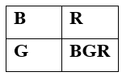1. Мозаика из сжатого в два раза изображения, запись цветов согласно схеме (рисунок 1). На рисунке 2 показано оригинальное изображение, а на рисунке 3 – изображение после выполнения программы.

Рисунок 1 – Схема записи цветов

**Код программы:**

__constant sampler_t sampler = CLK_NORMALIZED_COORDS_FALSE |

CLK_ADDRESS_CLAMP | CLK_FILTER_NEAREST;

__kernel void main1(read_only image2d_t src_image,

write_only image2d_t dst_image)

{

uint x = get_global_id(0);

uint y = get_global_id(1);

uint width = get_global_size(0);

uint height = get_global_size(1);

uint4 pixel;

int2 coord = (int2)(x,y);;

int2 origCoord;

if (x<width/2){

if(y<height/2){

origCoord = (int2)(coord.x*2, coord.y*2);

pixel = read_imageui(src_image, sampler, origCoord);

pixel.xyw = (0,0,0);

}

else {

origCoord = (int2)(coord.x*2, coord.y*2-height);

pixel = read_imageui(src_image, sampler, origCoord);

pixel.xzw = (0,0,0);

}

}

else{

if(y<height/2){

origCoord = (int2)(coord.x*2-width, coord.y*2);

pixel = read_imageui(src_image, sampler, origCoord);

pixel.yzw = (0,0,0);

}

else {

origCoord = (int2)(coord.x*2-width, coord.y*2-height);

pixel = read_imageui(src_image, sampler, origCoord);

pixel.xyz = pixel.zyx;

}

}

write_imageui(dst_image, coord, pixel);

}

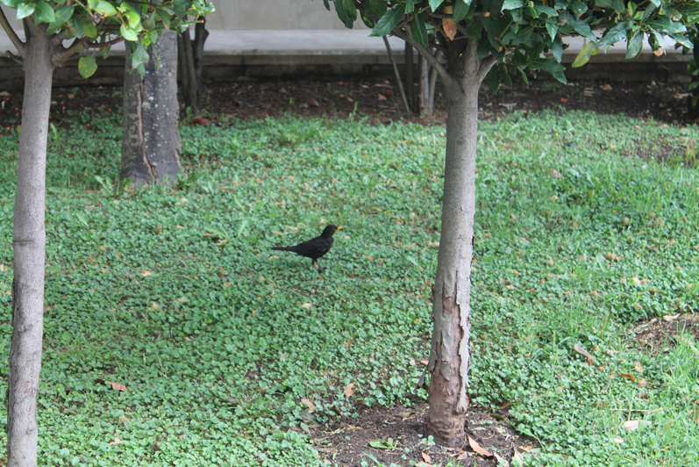

Рисунок 2 – Исходное изображение

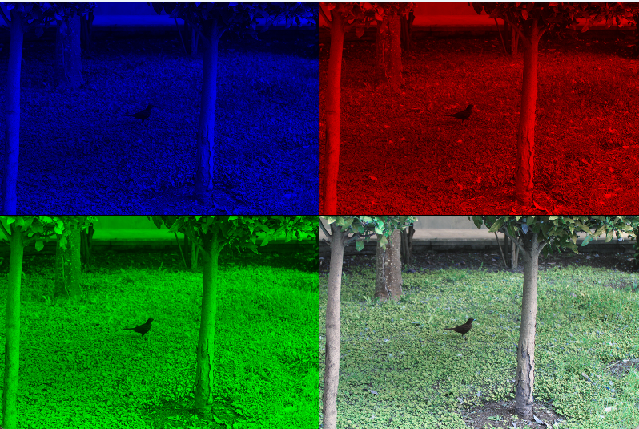

Рисунок 3 – Измененное изображение

2. Сделать серым, инвертировать цвета, прямоугольник с координатами 0…50,0…50 заполнить белым цветом. На рисунке 4 показан результат выполнения программы.

**Код программы:**

__constant sampler_t sampler = CLK_NORMALIZED_COORDS_FALSE |

CLK_ADDRESS_CLAMP | CLK_FILTER_NEAREST;

__kernel void main1(read_only image2d_t src_image,

write_only image2d_t dst_image)

{

uint x = get_global_id(0);

uint y = get_global_id(1);

uint width = get_global_size(0);

uint height = get_global_size(1);

uint4 pixel;

int2 coord;

coord = (int2)(x,y);

if(x<=50 && y<=50){

pixel = (uint4)(255);

}

else {

pixel = read_imageui(src_image, sampler, coord);

pixel.xyz = (uint3)(255-(pixel.x+pixel.y+pixel.z)/3);

}

write_imageui(dst_image, coord, pixel);

}

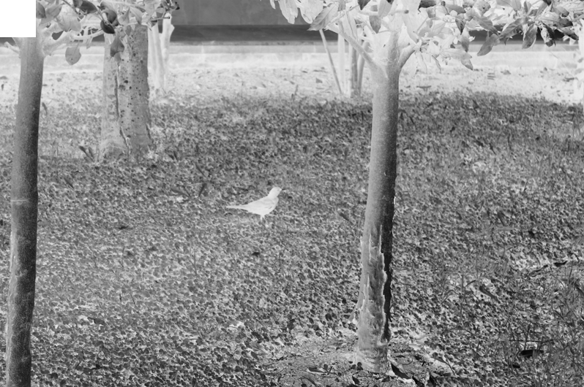

Рисунок 4 – Результат применения фильтра

**Вывод**: в ходе работы был изучен язык OpenCL на примере обработки 2D изображений.